人教版一年级上册语文易错题
- 我最棒
1、我家里有一台电视。 有 。 有 。
2、闪闪的星星像眼睛。 像 。 像 。
3、仔仔细细
4、（力）+（口）=（加） （参加） （ ）+（ ）=（ ） （ ）
（ ）+（ ）=（ ） （ ） （ ）+（ ）=（ ） （ ）
二、想一想，选一选。
①一盏盏 ②一座 ③一件 ④一颗 ⑤一条 ⑥一棵 ⑦长长的 ⑧白白的
（1）公路上有（ ）路灯。 （2）我手里有（ ）红枣。 （3）河边有（ ）树。
（4）家里放着（ ）衣服。 （5）江上又建了（ ）大桥。 （6）鱼缸里有（ ）鱼。
（7）风儿吹吹，柳树（ ）枝条飘飘。 （8）下雪了，到处都是（ ）。
三、看看谁的记忆王。
1、远看（ ）（ ）色，近（ ）水（ ）声。春（ ）（ ）还（ ），人（ ）（ ）（ ）惊。
2、草芽（ ）（ ），他对（ ）（ ）说：“（ ）是（ ）（ ）”。
3、（ ）竹排，（ ）（ ）流，（ ）（ ）唱，（ ）（ ）游。（ ）岸（ ）（ ）密，（ ）（ ）绿油油。江南（ ）（ ）乡，（ ）（ ）竹排（ ）（ ）游。
4、（ ）（ ）的瓦，（ ）（ ）的墙，（ ）（ ）的门，（ ）（ ）的窗。 房前（ ）（ ）香，屋后（ ）（ ）行。
5、床前（ ）（ ）光，疑是（ ）（ ）霜。
举（ ）望（ ）（ ），低（ ）（ ）（ ）乡。
6、弯弯的（ ）（ ）（ ）（ ）的船。（ ）（ ）（ ）船（ ）（ ）（ ）尖。我（ ）（ ）（ ）（ ）船（ ）坐，只看（ ）闪闪的（ ）（ ）蓝蓝的（ ）。
7、阳光像（ ）（ ），洒遍（ ）（ ）、高（ ）和（ ）（ ）。（ ）（ ）的禾苗，因为有（ ）阳光，更（ ）（ ）。
8、（ ）（ ）在前，（ ）（ ）在（ ），影子常常（ ）（ ）（ ），就像（ ）（ ）（ ）（ ）（ ）。影子（ ）（ ），影子（ ）（ ），影子常常（ ）（ ）（ ），它是（ ）（ ）（ ）（ ）（ ）。
9、（ ）（ ）的尾巴（ ）。兔子的（ ）（ ）短。（ ）（ ）的（ ）（ ）好像（ ）（ ）（ ）。
（ ）（ ）的（ ）（ ）弯。（ ）（ ）的（ ）（ ）扁。（ ）（ ）的（ ）（ ）最好看。
10、（ ）（ ）画竹叶，（ ）狗画（ ）（ ），（ ）（ ）（ ）画枫叶，（ ）（ ）画（ ）（ ）。（ ）（ ）颜料（ ）（ ）笔，（ ）（ ）就成（ ）（ ）（ ）。青蛙（ ）（ ）（ ）没参加？他在（ ）（ ）睡着了。
四、看图写话。
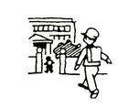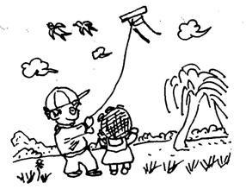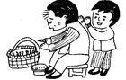
小明去 。 小朋友们在 。 小东给奶奶 。
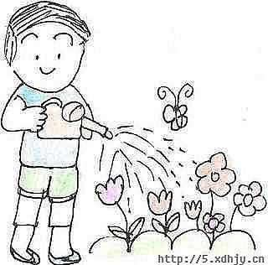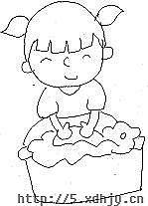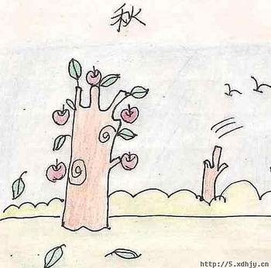
君君给 。 小红在 。 秋天来了， 。
五、反义词。
右——（ ） 上——（ ） 来——（ ） 前——（ ） 尾——（ ）
东——（ ） 男——（ ） 远——（ ） 笑——（ ） 矮——（ ）

